План реконструкции для посещения учреждения общего среднего образования инвалидами-колясочниками

- Наименование проекта: гуманитарный проект «Мир, доступный каждому»
- Срок реализации проекта: 24 месяца
- Организация–заявитель, предлагающая проект: Государственное учреждение образования «Средняя школа № 34
г. Витебска»
- Цель проекта: Обеспечение беспрепятственного равного доступа к объектам спортивной, образовательной инфраструктуры школы и их модернизация (крыльцо школы, площадка для воркаута) и вовлечение лиц с ограниченными возможностями в социокультурную жизнь микрорайона
- Задачи, планируемые к выполнению в рамках реализации проекта:
укреплять здоровье лиц с ограниченными возможностями;
создать безбарьерную среду на территории школы и обеспечить беспрепятственный доступ в учреждение образования лицам с ограниченными возможностями (установка пандуса, подъёмника);
установить необходимое спортивное оборудование для лиц с ограниченными возможностями на площадке для воркаута.
6. Целевая группа: обучающиеся в учреждении образования с особенностями состояния здоровья; лица с ограниченными возможностями, проживающие в микрорайоне школы
- 7. Краткое описание мероприятий в рамках проекта:
Предлагаемый проект относится к направлению «Инклюзивное и равноправное общество» Программы поддержки Беларуси и соответствует 3, 4, 10 Целям устойчивого развития. Направлен на обеспечение равных возможностей в удовлетворении социокультурных потребностей лиц с ограниченными возможностями. Целевая группа проекта – обучающиеся в учреждении образования с особенностями состояния здоровья; лица с ограниченными возможностями, проживающие в микрорайоне школы.
Проект предполагает модернизацию пространственной среды школы и прилегающей территории (установка пандуса, подъёмника, переоборудование площадки для воркаута). Данный этап планируется осуществлять с помощью привлечения специалистов строительных организаций и силами работников школы (рабочие по комплексному обслуживанию зданий и сооружений).
8. Общий объем финансирования (в долларах США): 27 000 USD
Источник финансирования | Объем финансирования  (в долларах США)
Средства донора | 21 570 USD
Софинансирование | 5 430 USD

Изображение (крыльцо школы)  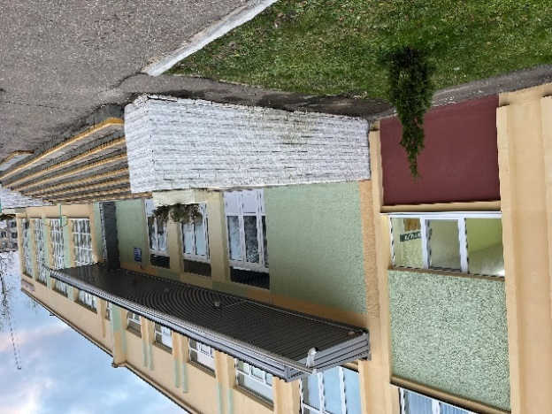  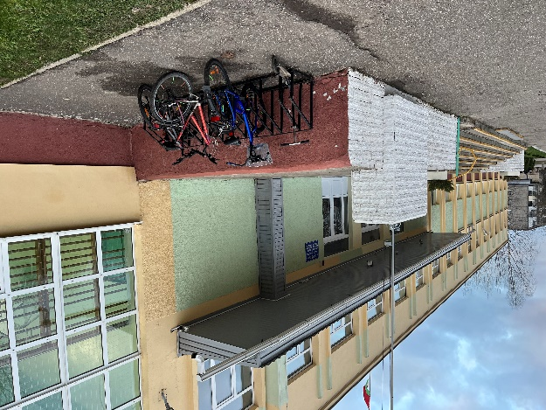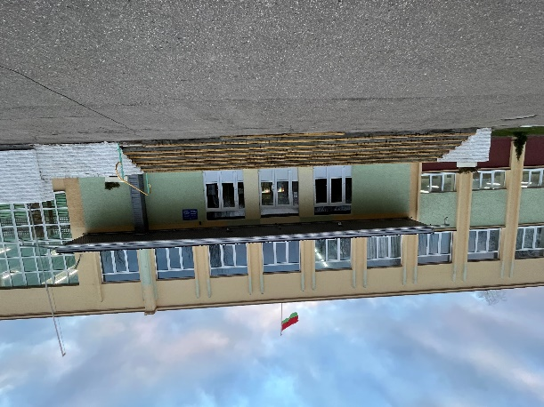  Изображение  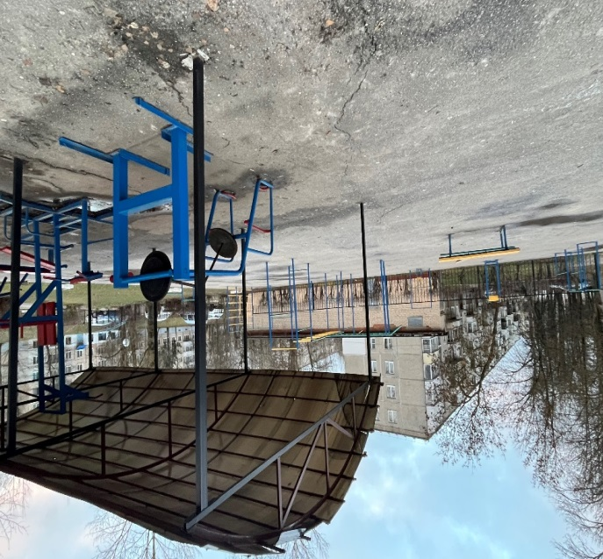  (площадка для воркаута)  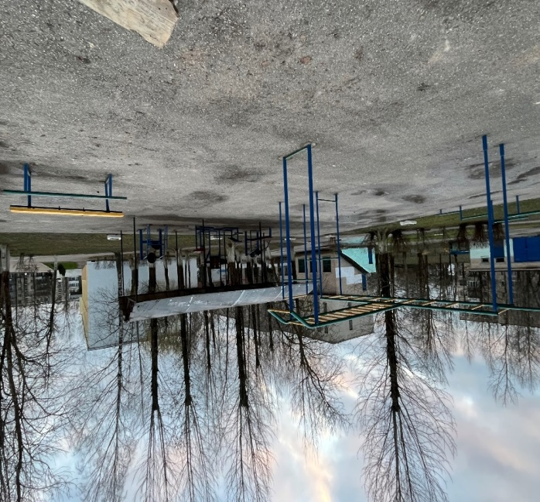 | 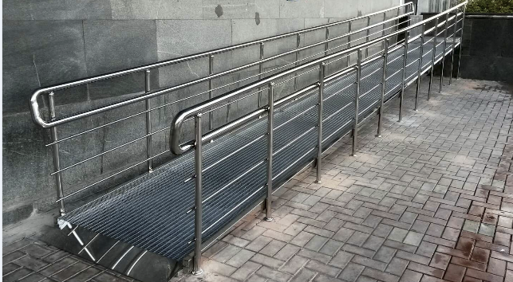  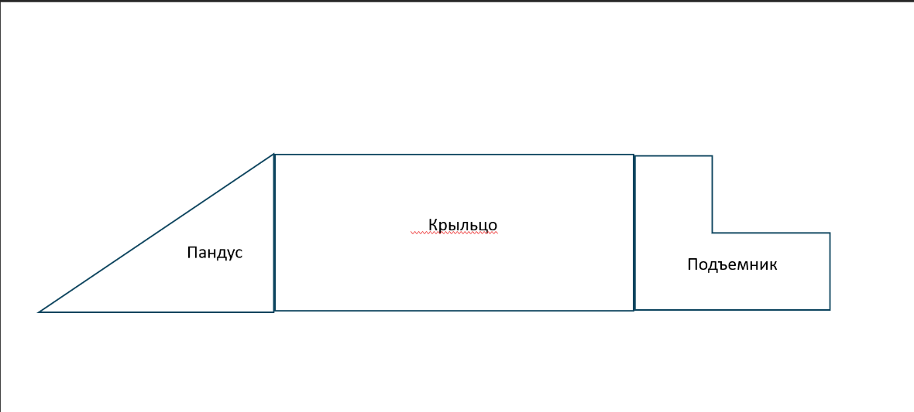  Планируемый результат  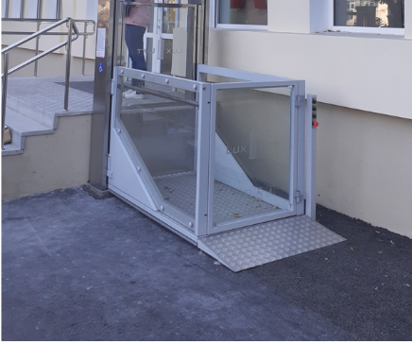  Планируемый результат  